Муниципальное образование город Муравленко
муниципальное бюджетное
дошкольное образовательное учреждение
«ДЕТСКИЙ САД «СКАЗКА»
Дружбы народов ул. 22, Муравленко г., Ямало-Ненецкий АО, 629602
телефон (34938) 27-4-22, E-mail:skazka@muravlenko.yanao.ru
ОКПО 41244493, ОГРН 1028900766290, ИНН/КПП 8906004721/890601001



ИННОВАЦИОННЫЙ ПЕДАГОГИЧЕСКИЙ

ПРОЕКТ
«Метод проектов в краеведении
в дошкольном образовательном учреждении»

Автор-разработчик:
Белинская Елена Викторовна
воспитатель высшей квалификационной категории

МУРАВЛЕНКО 2018
СОДЕРЖАНИЕ

 | Паспорт проекта
 | Введение
1 | ЦЕЛЕВОЙ РАЗДЕЛ
1.1. | Пояснительная записка (актуальность, новизна)
1.2. | Цели и задачи реализации проекта
1.3 | Ожидаемые результаты реализации проекта
2. | СОДЕРЖАТЕЛЬНЫЙ РАЗДЕЛ
2.1. | Участники Проекта
2.2. | Сроки и этапы реализации проекты
2.3 | Виды деятельности, формы, способы реализации проекта
2.4. | План мероприятий по реализации проекта
3. | ОРГАНИЗАЦИОННЫЙ РАЗДЕЛ
3.1. | Материально-технические условия реализации Проекта
3.2. | Программно-методическое обеспечение
4 | Заключение
5 | Список использованной литературы
 | ПРИЛОЖЕНИЕ

ПАСПОРТ ПРОЕКТА
Название проекта | «Метод проектов и краеведение в дошкольном образовательном учреждении»
Вид проекта | практико - ориентированный
Участники проекта | воспитанники, педагоги, родители, социальные партнеры
Сроки реализации проекта | долгосрочный (1.09.2018 -31.05.2019)
Цели и задачи проекта | Цель:  Формирование устойчивых знаний и представлений у детей дошкольного возраста о северном краем путем использования образовательной технологии «Метод проектов».  Задачи:  - Развивать у детей положительное эмоционально – ценностное отношение к малой Родине, к месту, где они живут.  - Познакомить детей с бытом, культурой и традициями коренных народов Севера (ненцы, ханты, селькупы, коми).  - Формировать познавательный интерес к культурному наследию народов Севера.  - Развивать чувство толерантности к сверстникам разных национальностей коренных народов Севера (ненцы, ханты, селькупы, коми).  - Воспитывать уважение и гордость за северный край.
Этапы реализации проекта | - Информационно-накопительный  (сентябрь 2018 –октябрь 2018)  - Определение содержания инновационного педагогического проекта  - Формирование и наполнение базы образовательных материалов для успешной реализации проекта  - Организационно-практический  (ноябрь 2018-май 2020)  - Обучение педагогов технологии использования образовательной технологии «Метод проектов» в работе с детьми  - Создание интернет - ресурса «Образовательный навигатор «Ямал- мой дом!» в общедоступной социальной сети работников образования nsprtol.ru (https://nsportal.ru/shkola/sotsialnaya-pedagogika)  - Презентация образовательной практики для педагогов города Муравленко по плану реализации проекта  - Обобщающий (май 2020–сентябрь 2020)  - Обобщение инновационного опыта создания навигатора, результатов его внедрения в образовательный процесс МБДОУ «ДС «Сказка»  - Трансляция инновационного опыта использования образовательного проекта «Ямал - мой дом!» для педагогов на разных уровнях  - Определение перспективы реализации инновационного педагогического проекта «Ямал -мой дом!» в 2020-2021 учебном году.
Результаты проекта | - Ребенок проявляет любознательность, задает вопросы взрослым и сверстникам, делится впечатлениями о новых знаниях о северном крае.  - Ребенок обладает начальными знаниями о природном и социальном мире северного края, в котором он живет, проявляет интерес к особенностям животного и растительного мира северного края; ориентируется в названиях городов Ямала, достопримечательностях городов, национальных особенностях Ямала.  - Ребенок знаком с произведениями детской художественной литературы о северном крае, с элементами орнаментов Ямала, обладает элементарными представлениями об особенностях и традициях жизни народов Ямала, знаком со спортивными достижениями Ямала, с играми народов севера, проявляет интерес к знакомым играм в повседневной жизни.  - Ребенок способен вместе с взрослым использовать возможности навигатора «Ямал – мой дом!» для получения знаний о северном крае, опирается на полученные знания и умения в различных видах деятельности.)
Представление результатов проекта | - Образовательный навигатор «Ямал-мой дом!».  - Парциальная программа «Я-мал» для детей 5-7 лет.  - Банк проектов по краеведению.  - 7 методических кейсов «Животный мир Ямала», «Растительный мир Ямала», «Северный орнамент», «Сказки и легенды Ямала», «Достопримечательности Ямала», «Города Ямала», «Спорт и игры народов Севера».

ВВЕДЕНИЕ
Краеведение на сегодняшний день становится очень важным звеном в развитии ребенка. Дети, начиная с дошкольного возраста, страдают дефицитом знаний о родном крае, об исторических событиях города, об особенностях архитектурных сооружений, о природе родного края и об интересных людях, прославивших город. Чтобы детям было интересно знакомиться с историей края, его достопримечательностями, надо уметь преподнести материал доходчиво, понятно, эмоционально, начиная с того, что детей окружает, что они могут непосредственно наблюдать, постепенно расширяя круг знаний.
Основоположником метода проектов считается американец В.-Х. Килпатрик, который в своей работе «Метод проектов» развивает идею обучения через организацию целевых актов, в которой он предполагал энергичную, «от всего сердца» деятельность ребёнка, целесообразную деятельность, целевой акт, особенно подчеркивая слово целевой.
Его идея очень хорошо вписывается в систему работы дошкольного учреждения, поскольку мы знаем, что знания, получаемые ребенком-дошкольником, обязательно сопровождаются чувствами, эмоциями.
Комплексно реализовать ряд педагогических принципов при взаимодействии ребенка с окружающим миром: мотивацию, сотрудничество детей и взрослых, самодеятельность, с учетом возрастных и индивидуальных особенностей, осуществить деятельностный подход, отразить субъективную позицию ребенка в педагогическом процессе — нам помогает метод проектов.
Специфика метода проектов заключается в том, что педагогический процесс накладывается на процесс взаимодействия ребенка с окружающей средой (природной и социальной); педагогическое взаимодействие осуществляется в совместной с ребенком деятельности, опирается на его собственный опыт.

I. ЦЕЛЕВОЙ РАЗДЕЛ
1.1 Пояснительная записка (актуальность, новизна)
Актуальность проекта связна в первую очередь с тем, что в настоящее время общественное развитие страны требует от педагогов детских садов воспитания социально активных, самостоятельных, творческих личностей, адаптированных к условиям современной жизни.
Сведения краеведческого характера более близки и понятны детям и вызывают у них познавательный интерес, а в дошкольном возрасте они начинают усваивать ценности того общества, в котором живут. Именно поэтому краеведческая работа должна вестись уже с детского сада - с возраста, когда начинается процесс социализации и становления личности.
Комплексный характер краеведческой деятельности позволяет решить проблему воспитания подрастающего поколения.
Новизна: у родителей, как правило, не всегда хватает времени, а также знаний о том, какую информацию давать детям, как правильно воспитывать патриотические чувства. Поэтому всё это побудило, нас, педагогов, начать целенаправленную работу по приобщению детей к культурно - историческому и природно - климатическому наследию родного края через проектную деятельность.
Важным направлением краеведческого воспитания является работа с семьей. Без активного взаимодействия педагогов и родителей невозможно рассчитывать на эффективность воспитательной работы.
Мы живем на великой земле, среди самобытных народов. Здесь зарождаются самые первые понятия о доброте, красоте, смелости, трусости. Любой край, область, даже небольшая деревня неповторима. В каждом месте своя природа, свои традиции и свой быт. Дошкольный возраст - это важнейший период становления личности, когда закладываются предпосылки гражданских качеств, развиваются представления о человеке, обществе, культуре. Понимание Родины у дошкольников тесно связано с конкретными представлениями о том, что им близко и дорого. Среда, образ жизни в семье, отношение в детском коллективе – все это формирует чувство любви и отношение к тому месту, где ребенок живет. Любовь к близким, к своему дому, городу, стране – необходимые каждому человеку качества. Северный народ яркий пример неизменной любви к своей земле. Ненцы и ханты берегут природу родного края, чтобы сохранить ее для последующих поколений.

1.2 Цели и задачи реализации проекта
Цель: формирование устойчивых знаний и представлений у детей дошкольного возраста о северном краем путем использования образовательной технологии «Метод проектов».
Задачи:
1. Развивать у детей положительное эмоционально – ценностное отношение к малой Родине, к месту, где они живут.
2. Познакомить детей с бытом, культурой и традициями коренных народов Севера (ненцы, ханты, селькупы, коми).
3. Формировать познавательный интерес к культурному наследию народов Севера.
4. Развивать чувство толерантности к сверстникам разных национальностей коренных народов Севера (ненцы, ханты, селькупы, коми).
5. Воспитывать уважение и гордость за северный край.
6. Приобщить родителей (законных представителей) к активному участию в реализации проекта.
1.3 Ожидаемые результаты реализации проекта
Качественными изменениями по итогам реализации проекта станет:
  - Повышение интереса детей к истории родного края, знаний детей о городах Ямала их истории возникновения и значения, место истории страны.
  - Активное участие родителей в жизни ДОУ и группы.
  - Развитие творческих способностей детей и родителей.
  - Совершенствование уровня эколого - краеведческих знаний, педагогической компетентности родителей по теме проекта.
  - Формирование нравственных качеств, как любовь к Родине, своему Отечеству, к родной природе, к людям, населяющим Север.
  - Обогащение знаний дошкольников о северном крае, о его достопримечательностях, об обычаях и традициях северных народов.
  - Пополнение активного и пассивного словаря детей и формирование наглядно-образного мышления детей.
Количественными изменениями по итогам реализации проекта станет:
- Сформированность устойчивых представлений о северном крае у 100% выпускников МБДОУ «ДС «Сказка»;
- Повышение ИКT - компетентности 100% педагогов МБДОУ «ДС «Сказка»;
- Обеспечение доступа онлайн-навигатора «Ямал-мой дом» для широкого использования по принципу «одного окна» для дошкольного и начального образования на уровне города Муравленко, округа.
Результаты реализации проекта детьми представлены в виде целевых ориентиров и представляют собой возрастные характеристики возможных достижений выпускника детского сада к концу дошкольного образования:
- Ребенок проявляет любознательность, задает вопросы взрослым и сверстникам, делится впечатлениями о новых знаниях о северном крае.
- Ребенок обладает начальными знаниями о природном и социальном мире северного края, в котором он живет, проявляет интерес к особенностям животного и растительного мира северного края; ориентируется в названиях городов Ямала, достопримечательностях городов, национальных особенностях Ямала.
- Ребенок знаком с произведениями детской художественной литературы о северном крае, с элементами орнаментов Ямала, обладает элементарными представлениями об особенностях и традициях жизни народов Ямала, знаком со спортивными достижениями Ямала, с играми народов севера, проявляет интерес к знакомым играм в повседневной жизни.
- Ребенок способен вместе с взрослым использовать возможности навигатора
«Ямал – мой дом!» для получения знаний о северном крае, опирается на полученные знания и умения в различных видах деятельности.)

II. СОДЕРЖАТЕЛЬНЫЙ РАЗДЕЛ
2.1.Участники Проекта
Участники проекта: воспитанники, педагоги, родители, социальные партнеры
2.2 Сроки и этапы реализации проекты
1. Информационно-накопительный (сентябрь 2018 –октябрь 2018)
- Определение содержания инновационного педагогического проекта
- Формирование и наполнение базы образовательных материалов для успешной реализации проекта
  - Организационно-практический (ноябрь 2018-май 2020)
- Обучение педагогов технологии использования образовательной технологии «Метод проектов» в работе с детьми
- Создание интернет - ресурса «Образовательный навигатор «Ямал- мой дом!» в общедоступной социальной сети работников образования nsprtol.ru (https://nsportal.ru/shkola/sotsialnaya-pedagogika)
- Презентация образовательной практики для педагогов города Муравленко по плану реализации проекта
  - Обобщающий (май 2020–сентябрь 2020)
- Обобщение инновационного опыта создания навигатора, результатов его внедрения в образовательный процесс МБДОУ «ДС «Сказка»
- Трансляция инновационного опыта использования образовательного проекта «Ямал - мой дом!» для педагогов на разных уровнях
Определение перспективы реализации инновационного педагогического проекта «Ямал -мой дом!» в 2020-2021 учебном году.

2.3 Виды деятельности, формы, способы реализации проекта
Проект в детском саду как метод организованного освоения ребенком окружающей среды условно можно разделить на несколько блоков. (Таблица1).
Первый блок предполагает педагогическое сопровождение ребенка в деятельности по освоению окружающего мира.
Второй блок способствует актуализации знаний, умений, навыков ребенка, их практическому применению.
Третий блок стимулирует потребность ребенка в самореализации, самовыражении, в творческой деятельности.
В постановке задачи, подготовке проекта, планировании его основная роль принадлежит воспитателю. В практической реализации проекта принимают участие дети, взрослые.

Таблица 1
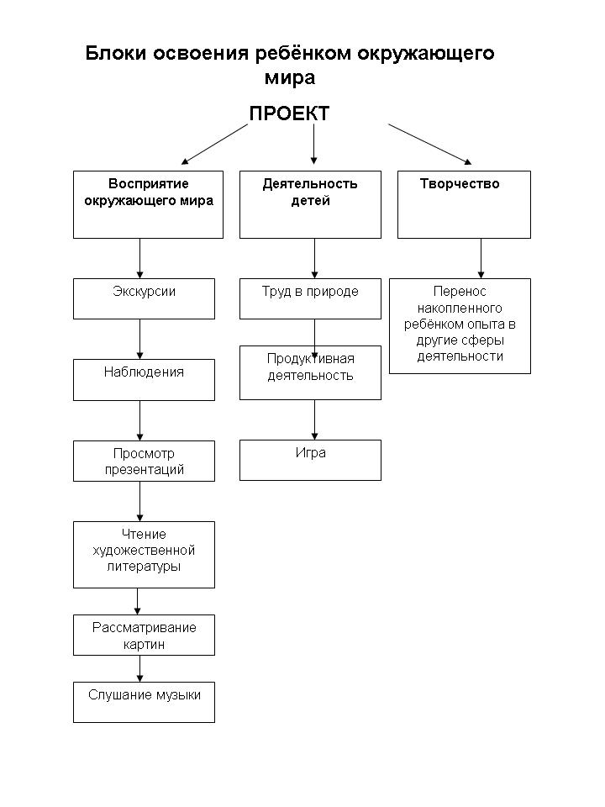

2.4 План реализации проекта
I этап – Информационно-накопительный

№п/п | Наименование мероприятий | Месяц
1. | Диагностический срез знаний детей об истории города Муравленко, быте, культуре и традициях коренных народов Севера | Сентябрь
2. | Анкетирование родителей (законных представителей) «Что ты знаешь о своем городе?» | Октябрь
3. | Анализ результатов анкетирования родителей (законных представителей), знаний детей. | Ноябрь

II этап – Организационно-практический
№  п/п | Тема проекта | Месяц | Итоговое мероприятие
1. | «Достопримечательности Ямала» | Сентябрь | Экскурсии по достопримечательностям города Муравленко.
1. | «Достопримечательности Ямала» | Декабрь | Городской конкурс чтецов «Ямаленький»
1. | «Достопримечательности Ямала» | Декабрь | Выставка «Человек эпохи -В.И.Муравленко»
2. | «Растительный мир Ямала» | Ноябрь | Экскурсия в этнографический комплекс «Белая гора»
2. | «Растительный мир Ямала» | Декабрь | Викторина «Знатоки природы Ямала»
2. | «Растительный мир Ямала» | Август | Экскурсия в лес «Растения Ямала»
3. | «Спорт и игры народов Севера» | Август | Туристический слет «Я-МАЛ»
3. | «Спорт и игры народов Севера» | Март | Малая зимняя универсиада -2019
3. | «Спорт и игры народов Севера» | Декабрь | Музыкальный праздник «Путешествие по Ямалу»
4. | «Сказки и легенды Ямала» | Август | Праздник, посвященный Международному дню коренных народов мира
4. | «Сказки и легенды Ямала» | Ноябрь | Театральное представление «Северная сказка» в ДМШ.
5. | «Животный мир Ямала» | Май | Туристический слет «Я-МАЛ»
5. | «Животный мир Ямала» | Май | Эко – квест «Тропинка чудес»
5. | «Животный мир Ямала» | Декабрь | Участие в I муниципальном отборочном этапе Всероссийского робототехнического Форума "ИКаРенок
6. | «Города Ямала» | Июль | Экскурсия в сквер «Ямальский»
6. | «Города Ямала» | Март | Выставка поделок «Северный край»
6. | «Города Ямала» | Октябрь | Семейный робототехнический фестиваль «От детского сада до производства».
7. | «Северный орнамент» | Ноябрь | Праздник «Ярмарка традиций»
7. | «Северный орнамент» | Ноябрь | Квест - путешествие «Ямал - мой дом»

Работа с педагогами
Месяц | Формы и названия мероприятий
Октябрь | ГМО "ДОШКОЛЬНИК" В МБДОУ "ДС "Сказка"  Мастер-класс «Метод проектов и краеведение в дошкольном образовательном учреждении» Воспитатель Белинская Е.В.
Ноябрь | Педагогический совет №2 "Проектная деятельность в ДОУ как условие успешной реализации ФГОС ДО".
Декабрь | Педагогическое мероприятие с детьми «Мой край родной Ямал» Воспитатель Белинская Е.В.
Январь | Создание образовательного навигатора «Ямал-мой дом!»
Февраль | Малый педагогический совет. Презентация реализации долгосрочного проекта «Ямал – мой дом!» Воспитатель Белинская Е.В.
Апрель | Городская конференция «Педагогические проекты». Представление проекта "Образовательный навигатор "Ямал-мой дом!" Воспитатель Белинская Е.В.

III этап – Обобщающий
В результате разработки и реализации проекта для широкого использования педагогической и родительской общественности будут представлены разработанные методические продукты в виде:
  - Образовательный навигатор «Ямал-мой дом!».
  - Парциальная программа «Я-мал» для детей 5-7 лет.
  - Банк проектов по краеведению.
  - 7 методических кейсов «Животный мир Ямала», «Растительный мир Ямала», «Северный орнамент», «Сказки и легенды Ямала», «Достопримечательности Ямала», «Города Ямала», «Спорт и игры народов Севера».

III ОРГАНИЗАЦИОННЫЙ РАЗДЕЛ

3.1 Материально-технические условия реализации Проекта

Развивающая среда группы соответствует требованиям СанПиН 2.4.1.3049-13, ФГОС ДО и программы «От рождения до школы», и обеспечивает возможность общения и совместной деятельности детей и взрослых, двигательной активности детей. Развивающая предметно-пространственная среда содержательно-насыщенна, трансформируема, полифункциональна, вариативна, доступна и безопасна.
Материально-техническое оснащение и оборудование:
- столы, стулья (по росту и количеству детей);
- демонстрационная магнитная доска;
- демонстрационный столик;
- ковер;
- технические средства обучения (ТСО) (мультимедийноеустройство);
- презентации по темам занятий
- наборы LEGO «Duplo», «Wedo», «RoboKids»
- игрушки для обыгрывания ситуации;
Дидактический материал:
- наглядно-демонстрационный
- •карта Ямала
Материально-техническое обеспечение группы позволяет в полном объеме решать поставленные задачи проекта.

3.2. Программно-методическое обеспечение
Основная программа: Примерная основная общеобразовательная программа дошкольного образования «От рождения до школы» / под ред. Н.Е. Вераксы, Т.С.Комаровой, М.А.Васильевой. – 3-е изд., испр. И доп. – М.: Мозаика-Синтез, 2012.
Парциальная программа «Я-мал» / автор-разработчик Куракина Т.Г.

ЗАКЛЮЧЕНИЕ
Использование в работе ДОУ проектной деятельности по краеведению и привлечению родителей воспитанников к этой деятельности показывает следующие результаты: происходят значительные изменения отношения родителей к воспитанию своего ребенка и к детскому саду. Детский сад стал источником развития интереса и приобщения к истории города, народной культуре, традициям, природе родного края не только детей, но и их родителей. Любознательность детей стала выражаться в задаваемых вопросах, познанию чего-то нового. У детей отмечается уважительное отношение к людям труда, истории, культуре и обычаям северного края. Полученные знания в ходе реализации проекта находят отражение в сюжетно-ролевых играх детей. Дети самостоятельно и целенаправленно рассматривают иллюстрации к произведениям писателей Ямала, фотографии, альбомы. Полученные знания ребята успешно демонстрируют в увлекательных играх - путешествиях в диалогах и викторинах.

СПИСОК ИСПОЛЬЗОВАННОЙ ЛИТЕРАТУРЫ
1. «Ямальский меридиан» общественно-политический историко-культурный журнал, №2/02-2013г.
2. Богатеева З.А. «Аппликации по мотивам народного орнамента в детском саду», издательство «Просвещение» 1992г.
3. Истомин И. « Ненецкие сказки», Департамент по делам коренных малочисленных народов Севера ЯНАО, 2008г.
4. Красная книга Ямало-Ненецкого Автономного округа: Животные, растения, грибы/Отв.ред. Л.Н.Добринский. Екатеринбург Изд-во Урал. Ун-та 1997. 240с.: ил.
5. Харючи Г.П. «Традиции и инновации в культуре ненецкого этноса»
7. Ядне Н. Н. «Я родом из тундры», Тюмень 1995г.
8. ЯНАО Природа Ямало- Ненецкого автономного округа Екатеринбург Издательство уральского университета 2006г.
Интернет-ресурсы:
1. https://nsportal.ru/detskiy-sad/fizkultura/2012/01/23/zimniy-sportivnyy-prazdnik-my-deti-yamala&sa=D&ust=1578406430605000
2. https://www.google.com/url?q=https://dohcolonoc.ru/&sa=D&ust=1578406435274000
3. https://www.google.com/url?q=https://infourok.ru/scenariy-sportivnogo-prazdnika-igri-narodov-severa-3589724.html&sa=D&ust=1578406439683000

ПРИЛОЖЕНИЕ
ТУРИСТИЧЕСКИЙ СЛЕТ «Я-МАЛ!»
24 августа 2018 года в МБДОУ «ДС «Сказка» прошел необычный туристический слет «Я-мал!» под девизом «Турист и велик, и мал, мы дети твои, Ямал!».Подвижные игры народов Севера: «Рыбаки и рыбки», «Хейро», «Льдинки, ветер и мороз», «Важенка и оленята», «Охота на куропаток» позволили ребятам узнать больше о богатом растительном и животном мире северного края. В завершении слета участники-туристы торжественно открыли новую аллею в нашем детском саду «Ямал – край земли».
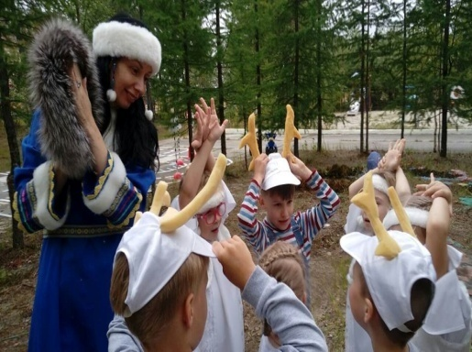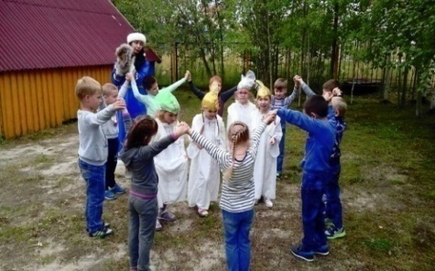
https://www.facebook.com/groups/239250826538841/search/?query=%D0%A2%D0%A3%D0%A0%D0%98%D0%A1%D0%A2%D0%98%D0%A7%D0%95%D0%A1%D0%9A%D0%98%D0%99%20%D0%A1%D0%9B%D0%95%D0%A2%20%C2%AB%D0%AF-%D0%9C%D0%90%D0%9B!%C2%BB&epa=SEARCH_BOX

ПОЗНАВАТЕЛЬНО-ИССЛЕДОВАТЕЛЬСКАЯ ДЕЯТЕЛЬНОСТЬ В ДОУ
12 ноября 2018 года в МБДОУ «ДС «Сказка» состоялось городское методическое объединение воспитателей «Эколог». В ходе обсуждения проблемы организации системной работы по познавательно-исследовательской деятельности с детьми дошкольного возраста были определены основные пути реализации задач экологического воспитания.
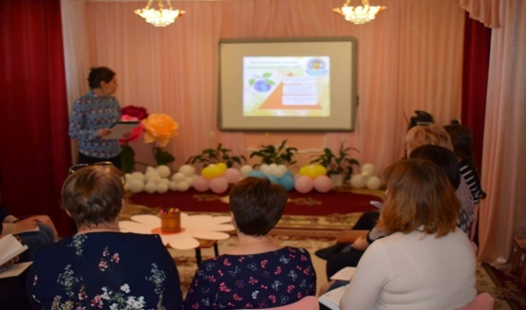
https://www.facebook.com/groups/239250826538841/search/?query=%D0%9F%D0%9E%D0%97%D0%9D%D0%

С ДНЕМ РОЖДЕНИЯ, ЯМАЛ!
11 декабря 2018 г. Сегодня дети подготовительной группы "Почемучки" вместе с медвежонком Умкой открыли "Северную" аллею, приурочив ее к Дню рождения Ямала.
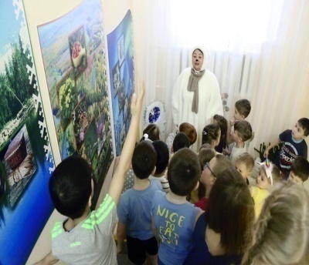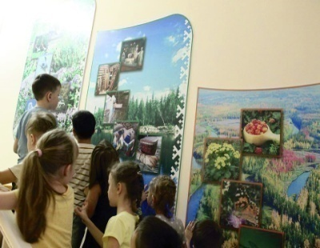
https://www.facebook.com/photo.php?fbid=1998756506872605&set=pcb.540345386429382&type=3&theater&ifg=1
ЭКСКУРСИЯ В СКВЕР «ЯМАЛЬСКИЙ»
15 января 2019 года воспитанники подготовительной группы МБДОУ "ДС "Сказка" в рамках реализации первого блока «Муравленко - мой город родной» инновационного проекта «Метод проектов и краеведение в ДОУ» посетили парк-сквер «Ямальский». В ходе посещения уникального сквера ребята познакомились с макетами зданий всех городов Ямала.
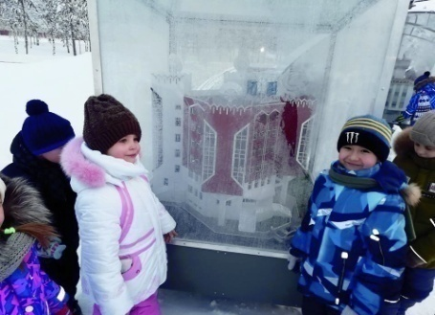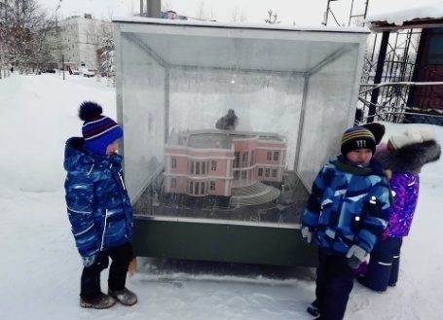
https://www.facebook.com/photo.php?fbid=2227827404206400&set=pcb.558896917907562&type=3&theater&ifg=1

РЕАЛИЗАЦИЯ РЕГИОНАЛЬНОГО КОМПОНЕНТА ЧЕРЕЗ ПРОЕКТНО-ИССЛЕДОВАТЕЛЬСКУЮ ДЕЯТЕЛЬНОСТЬ
7 февраля 2019 года в ходе Малого педагогического совета Белинская Е.В., воспитатель средней группы презентовала опыт реализации долгосрочного проекта «Ямал – мой дом!». Ряд мероприятий организованных в ходе практической части проекта демонстрируют важность применения проектного метода в детском саду.
Результаты проведённой работы свидетельствуют о повышении интереса детей к изучению северного края развитии исследовательской активности воспитанников в краеведении.
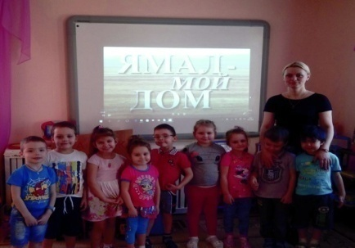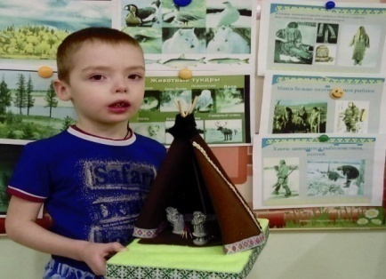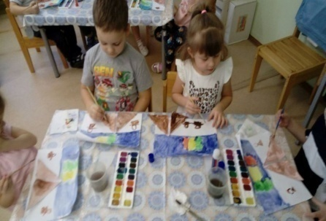
https://www.facebook.com/photo.php?fbid=2244105962578544&set=pcb.570896520040935&type=3&theater&ifg=1
ПЕДАГОГИЧЕСКИЕ ПРОЕКТЫ
15 апреля 2019 года в актовом зале МБОУ "Многопрофильный лицей" состоялось заседание секции "Педагогические проекты". В рамках городской конференции "Цель творчества-познание идеи" Белинской Е.В., воспитателем МБДОУ "ДС "Сказка" был представлен проект "Образовательный навигатор "Ямал-мой дом!" как эффективный информационный ресурс по ознакомлению детей дошкольного возраста с северным краем".
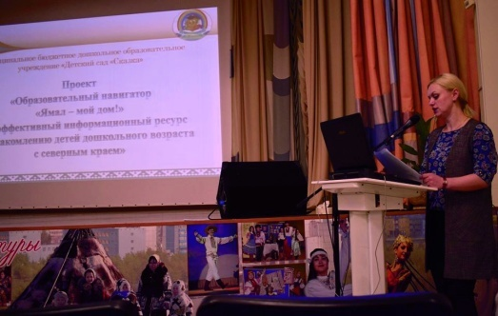 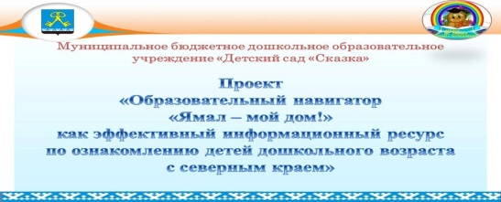
https://www.facebook.com/photo.php?fbid=2289381728050967&set=pcb.604422163355037&type=3&theater&ifg=1
МАЛАЯ ЗИМНЯЯ УНИВЕРСИАДА В «СКАЗКЕ»
22 марта 2019 года в МБДОУ "ДС "Сказка" состоялась Малая зимняя универсиада -2019, посвященная 35-летию г. Муравленко. Ребята из средней, старшей и подготовительной группы демонстрировали свои спортивные достижения в трех видах состязаний: лыжные гонки, метание, хоккей с шайбой.
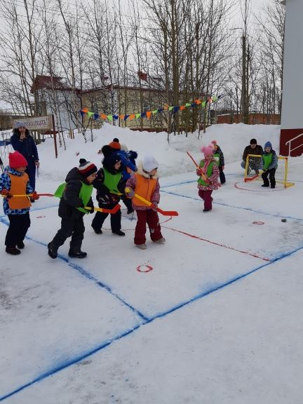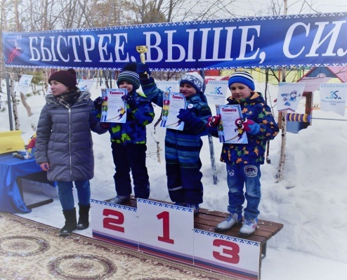
https://www.facebook.com/photo.php?fbid=2272860863036387&set=pcb.592233961240524&type=3&theater&ifg=1
РЕАЛИЗАЦИЯ ПРОЕКТА «ЯМАЛ - МОЙ ДОМ!»
Народы Севера имеют свои представления о добре и зле, о растительном и животном мире. В суровой борьбе за существование, продолжение своего рода они выработали своеобразные законы жизни в гармонии с природой. Самое главное – они смогли выжить в суровых условиях, сохранив неповторимый уклад жизни и культуру.
Поэтому руководитель проекта «Ямал - мой дом!», Белинская Е.В., воспитатель средней группы, считает важным знание культуры народа, живущего рядом с нами. С целью воспитания у детей уважения к народным традициям, обычаям, культурным ценностям коренных народов Севера, в нашем саду "Сказка" была организована выставка поделок «Северный край».
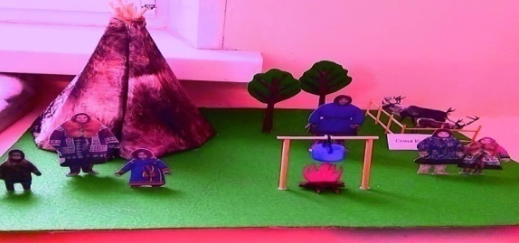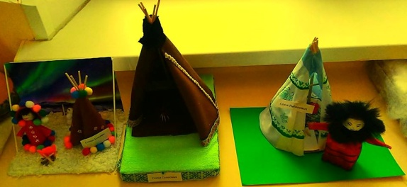
https://www.facebook.com/photo.php?fbid=2248578035464670&set=pcb.574161503047770&type=3&theater&ifg=1
ЯРМАРКА ТРАДИЦИЙ
1 ноября 2019 года в детском саду «Сказка» в преддверии Дня народного единства был организован праздник «Ярмарка традиций». Яркие, красивые костюмы разных народов, хороводные песни, игры на инструментах, стихи о России и задорные танцы - это все наша незабываемая ярмарка.
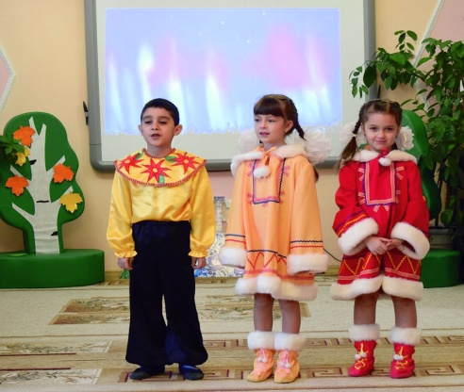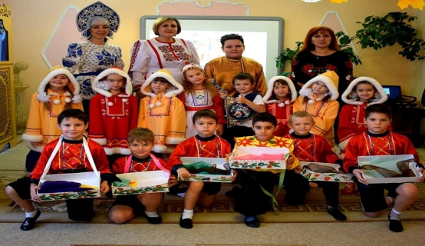
https://www.facebook.com/photo.php?fbid=2448921855430286&set=pcb.731936273936958&type=3&theater&ifg=
СЕМЕЙНЫЙ РОБОТОТЕХНИЧЕСКИЙ ФЕСТИВАЛЬ
31 октября 2019 года в детском саду «Сказка» был организован робототехнический фестиваль «От детского сада до производства». Фестиваль состоял из двух этапов. На первом этапе восемь семейных команд презентовали творческие проекты и инженерные книги. Сообразительность, сплоченность, инженерное мышление участники фестиваля продемонстрировали на втором этапе в ходе выполнения заданий: «Матрица», «Запоминайка», «Картон-мобиль».
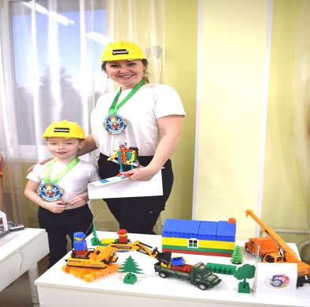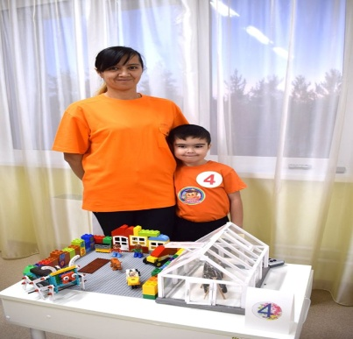
https://www.facebook.com/photo.php?fbid=2448010332188105&set=pcb.731132124017373&type=3&theater&ifg=1

РАСТЕНИЯ ЯМАЛА

21 августа 2019 г. Нас повсюду окружают растения: цветы, травы, деревья и кустарники, с их помощью можно вылечить некоторые болезни. У нас аптека находится практически под ногами. Сегодня дошколята любовались красотой окружающей природы, старались понять пользу растений, цветов и трав. Узнали какие растения называют лекарственными, и как их правильно собирать.
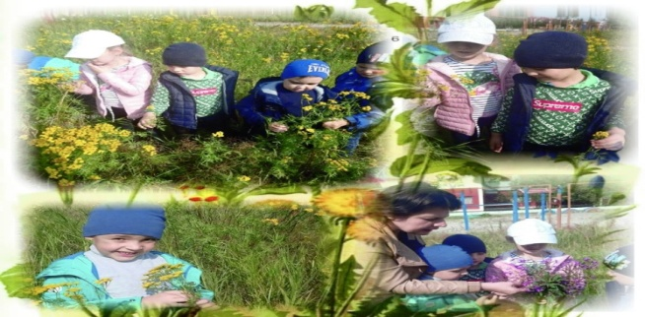
https://www.facebook.com/photo.php?fbid=2393096204105298&set=gm.680101119120474&type=3&theater&ifg=1

МЕЖДУНАРОДНЫЙ ДЕНЬ КОРЕННЫХ НАРОДОВ СЕВЕРА
9 августа отмечается Международный день коренных народов мира. В мире насчитывается около 370 миллионов представителей коренных народов, живущих в 90 странах. Коренные народы являются носителями уникальных культур и традиций, унаследованных от предков. В этот день воспитанники детского сада "Сказка" вспомнили о тех народах, которые проживают на территории Ямала: традициях,праздниках, одежде и быте народа ханты. Ребята играли в народные игры, слушали сказки, рисовали северного оленя.
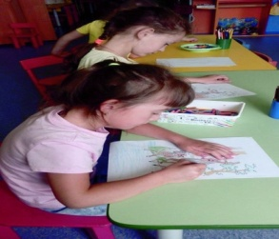 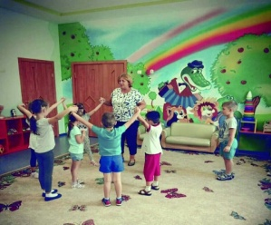 https://www.facebook.com/photo.php?fbid=486664318777204&set=pcb.673895496407703&type=3&theater&ifg=1

ЭКО - КВЕСТ «ТРОПИНКА ЧУДЕС»
30 мая 2019 года в МБДОУ «ДС «Сказка» был организован эко-квест «Тропинка чудес».
Три команды «Экологический десант», «Зеленый патруль», «Друзья природы» отправились сегодня по станциям «Знатоки природы», «Лесные защитники», «Красная книга Ямала», «Юные волонтеры», «Знатоки родного Ямала». В ходе прохождения станций ребята продемонстрировали отличные знания животного, растительного мира Ямала, правил поведения в лесу.На станции «Юные волонтеры» воспитанники совместно с эколятами: Тихоней, Елочкой, Шалуном, Умницей закрепили навыки раздельного сбора мусора.В заключении эко-квеста ребята дружно собрали планету Земля и произнесли клятву Эколят - Молодых защитников Природы.
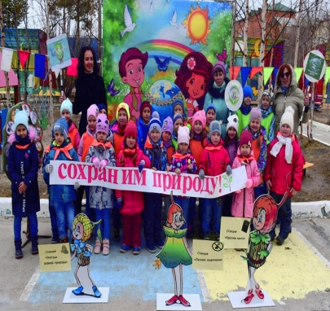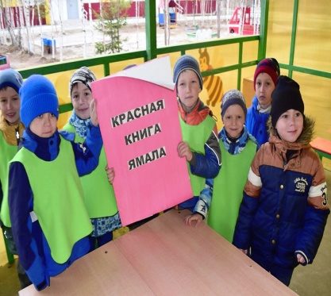
https://www.facebook.com/photo.php?fbid=2322083828114090&set=pcb.629750770822176&type=3&theater&ifg=1

ЭКСКУРСИЯ В ЭТНОГРАФИЧЕСКИЙ КОМПЛЕКС "БЕЛАЯ ГОРА"
13 ноября 2019 года воспитанникам и сотрудникам выпала уникальная возможность посетить этнографический комплекс в г. Муравленко. Ребят радушно встретил руководитель местной общественной организации "Белая гора" Каткилев Г.И. В ходе экскурсии воспитанники узнали об особенностях жизни и быта коренных народов Севера. Благодарим за интереснейшую экскурсию. Незабываемо, познавательно! Дети и сотрудники остались очень довольны посещением этнографического комплекса "Белая гора".
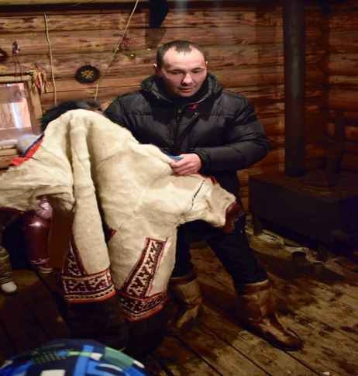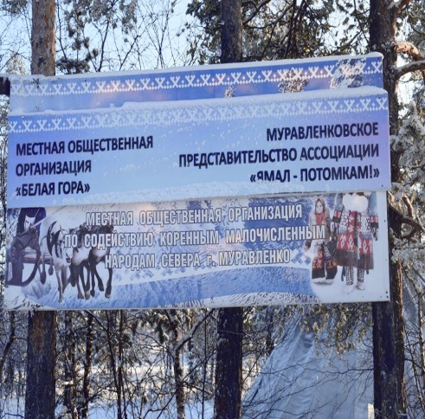
https://www.facebook.com/photo.php?fbid=2460062874316184&set=pcb.741216053008980&type=3&theater&ifg=1

КОНКУРС ПРОФЕССИОНАЛЬНОГО МАСТЕРСТВА «ПЕДАГОГ БУДУЩЕГО»: КОНКУРСНОЕ ИСПЫТАНИЕ «ПЕДАГОГИЧЕСКОЕ МЕРОПРИЯТИЕ С ДЕТЬМИ»
11 ноября 2019 года педагогическое испытание с детьми продемонстрировала Белинская Е.В. Педагог поделилась практическим опытом реализации парциальной программы «Я-мал» в старшей группе. Грамотное использование образовательных технологий в ходе занятия позволило воспитателю решить все поставленные задачи и получить итоговый продукт детской деятельности.
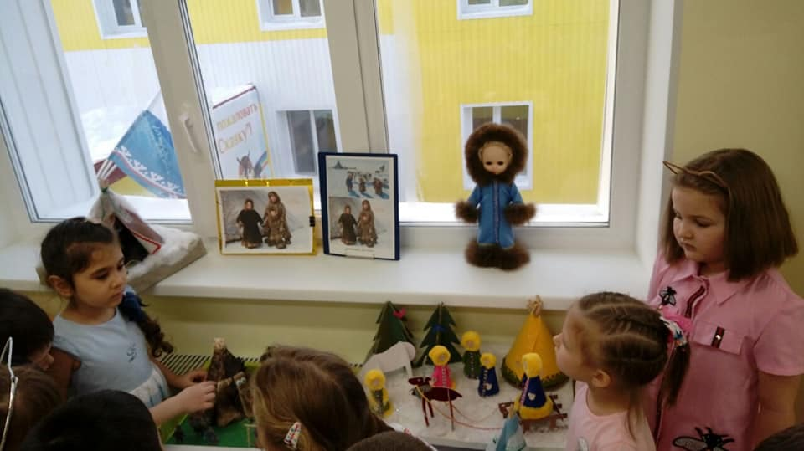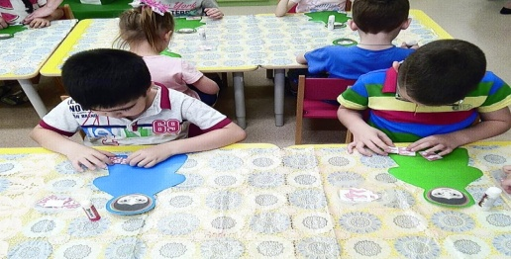
https://www.facebook.com/photo.php?fbid=2458361471152991&set=pcb.739784983152087&type=3&theater&ifg=1
ЯМАЛУ - 89 ЛЕТ!
10 декабря Ямало-Ненецкий автономный округ празднует 89- летие . Ребята старшей и подготовительной групп отпраздновали день рождения ЯМАЛА. Играя и веселясь, вспомнили традиции и обычаи, национальности коренных народов, быт, природные богатства Севера.
С ДНЕМ РОЖДЕНИЯ, ЯМАЛ!

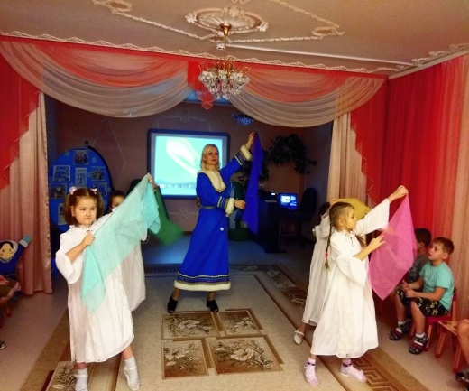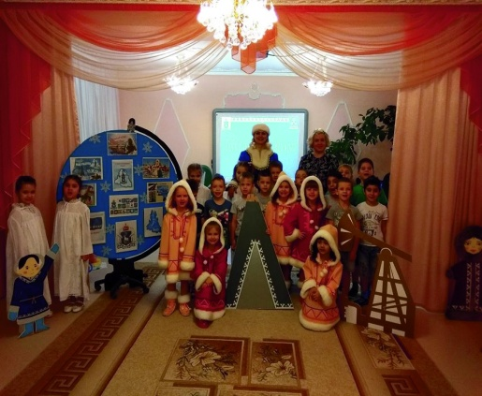

ПУТЕШЕСТВИЕ ПО ЯМАЛУ
10 декабря 2019 г., дошколята 2 младшей группы, с удовольствием и увлечением путешествуя по Ямалу, узнали много нового и интересного о северном крае.
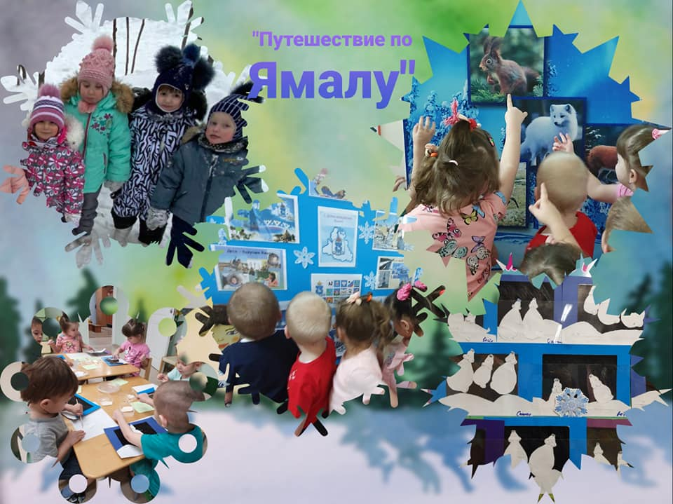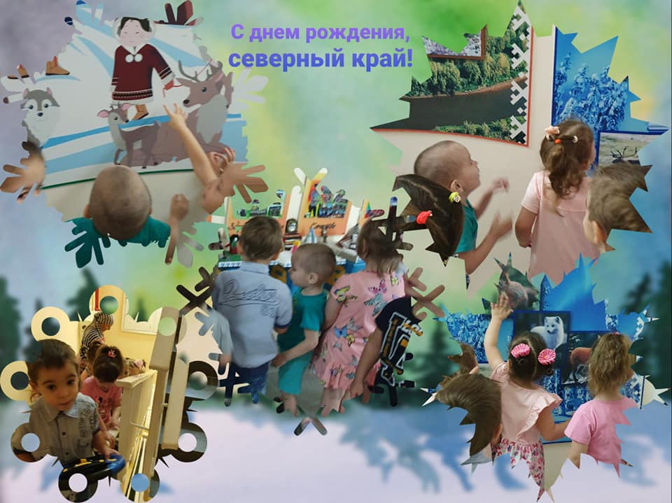
https://www.facebook.com/photo.php?fbid=2621321111282805&set=pcb.763995207397731&type=3&theater&ifg=1

СЕВЕРНАЯ СКАЗКА
22 ноября 2019 г. юные зрители "Сказки" побывали на премьере Северной сказки в ДМШ.
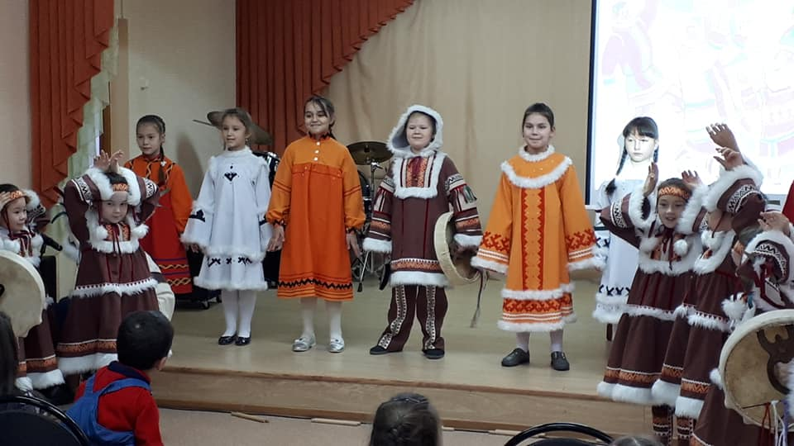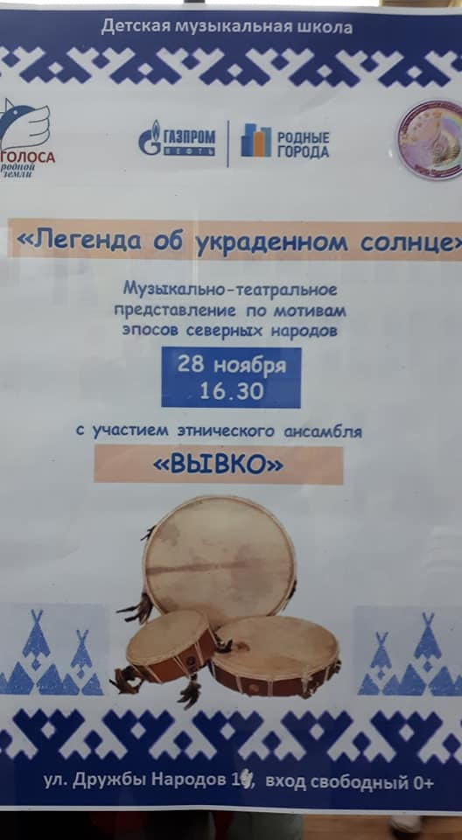
https://www.facebook.com/photo.php?fbid=2644895548927851&set=pcb.1015133285323749&type=3&theater&ifg=1

НАСТРОЕНИЕ ВДОХНОВЕНИЯ
В детском саду "Сказка" продолжается конкурс профессионального мастерства "Педагог будущего". 18 ноября 2019 года свое мастерство продемонстрировала Кондратенко Л.В. В ходе занятия ребята совершенствовали умение передавать сюжет зимнего пейзажа с использованием нетрадиционных техник рисования.
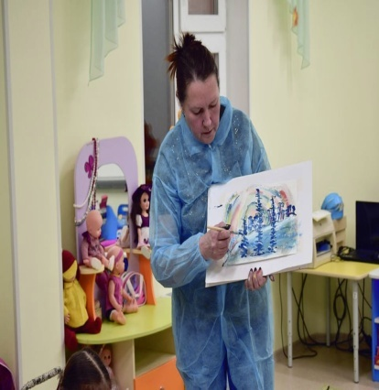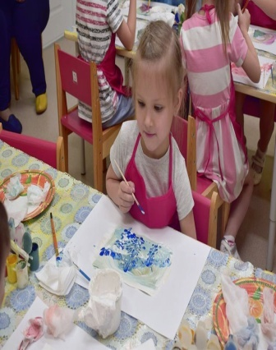
https://www.facebook.com/photo.php?fbid=2465126890476449&set=pcb.745331229264129&type=3&theater&ifg=1

ЧЕЛОВЕК ЭПОХИ
Его имя носит наш город, международный аэропорт в Югре, нефтяное месторождение, пассажирский лайнер и морское судно, дворец культуры и научно-исследовательский институт, улицы, школа… Герой Социалистического Труда, кавалер четырех орденов Ленина, лауреат Ленинской и Государственной премий Виктор Иванович, без сомнения, выдающаяся личность, а его вклад в становление нефтегазовой отрасли страны трудно переоценить. В детском саду 19 декабря оформлена выставка легендарному человеку-человеку эпохи Виктору Ивановичу Муравленко.
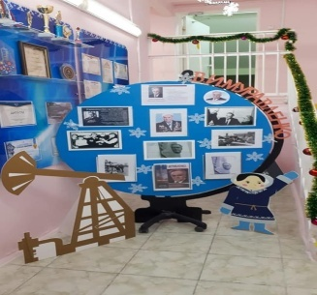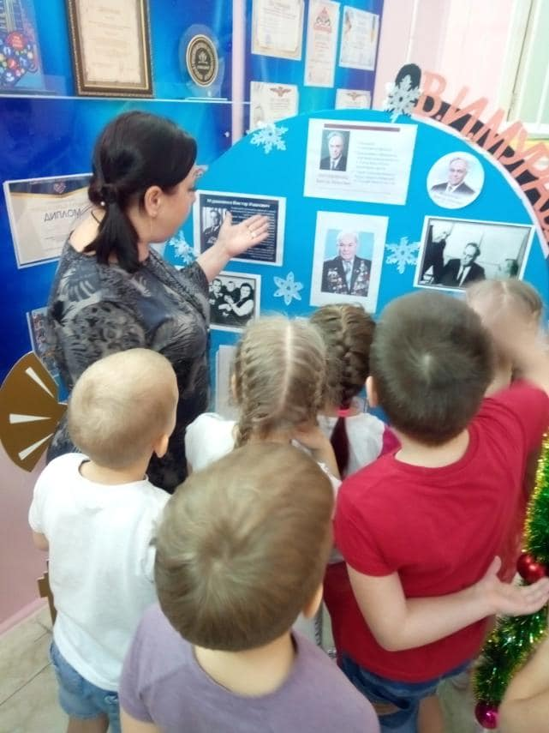
https://www.facebook.com/groups/239250826538841/
ЗНАКОКИ ПРИРОДЫ ЯМАЛА
В рамках преемственности МБДОУ "Д/С "Сказка" и МБОУ СОШ 2 13 декабря была проведена экологическая викторина«Знатоки природы» между подготовительной группой и 1-А классом. Целью викторины было воспитание познавательного интереса, чувства товарищества, уважения к партнерам и соперникам по игре, а также любви к родной природе. В ходе викторины формировали у детей основы экологической культуры и безопасного поведения в природе. Узнали о животных, занесённых в Красную книгу Ямала. Самостоятельно проводили опыты по очистке воды. Викторина «Знатоки природы Ямала» оказалась очень полезной для детей, потому что она способствовала формированию того, что человек – часть природы, что он должен беречь, охранять и защищать еѐ, что в природе все взаимосвязано, что жизнь человека на Земле во многом зависит от окружающей среды.
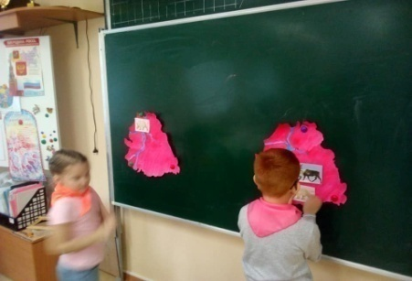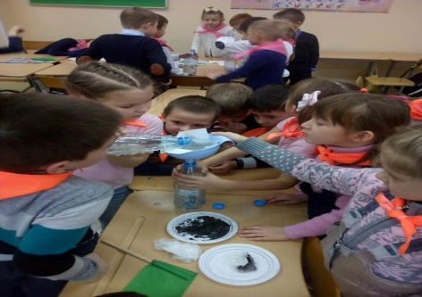
https://www.facebook.com/groups/239250826538841/
КОНКУРС ЧТЕЦОВ
10 декабря воспитанники второй младшей №2, средней, старшей и подготовительной групп детского сада приняли участие в конкурсе чтецов «ЯМАЛенький», посвященном 90-летию ЯНАО. 12 декабря в Детской библиотеке г.Муравленко наградили победителей и участников конкурса.

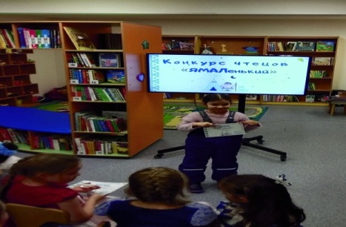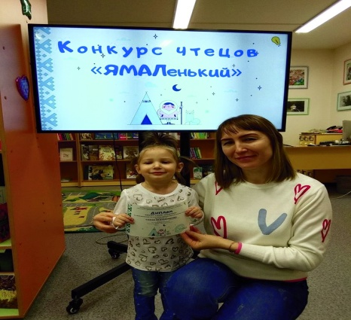
https://www.facebook.com/groups/239250826538841/

ПЕДСОВЕТ: ПРОЕКТНАЯ ДЕЯТЕЛЬНОСТЬ В ДОУ
26 ноября 2019 года в детском саду "Сказка" состоялся педагогический совет №2 "Проектная деятельность в ДОУ как условие успешной реализации ФГОС ДО".
В ходе обсуждения были проанализированы проблемы, планы реализации инновационных педагогических проектов. В нашем детском саду реализуются 15 педагогических проектов.
В завершении педагогического совета все педагоги пришли к единому мнению, что проект - это самостоятельная и коллективная творческая работа, имеющая социально значимый результат. Проектная деятельность в воспитательно - образовательном процессе способствует сплочению педагогического коллектива, повышению профессионально-личностной компетентности, изменению отношения педагогов к нововведениям в образовании, созданию условий для самореализации и достижения профессионального успеха, формированию уверенности, развитию креативности.
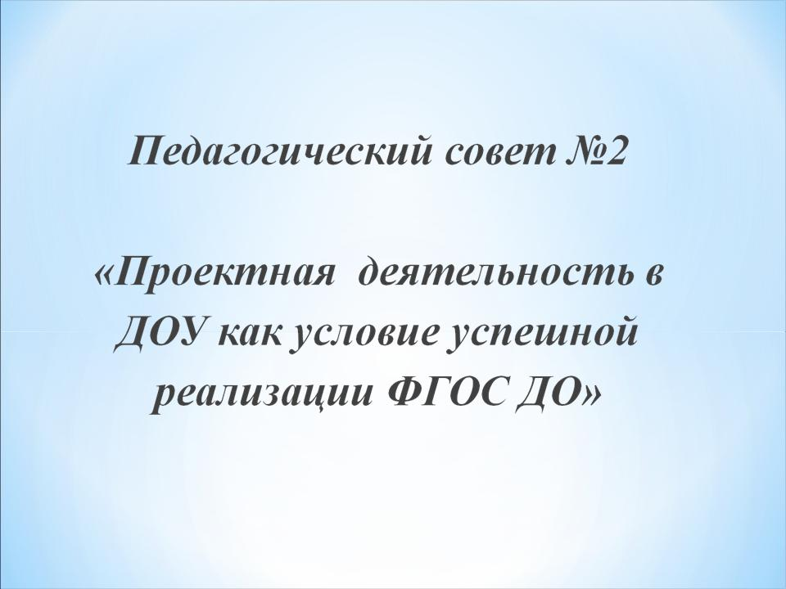
https://www.facebook.com/groups/239250826538841/
НАРОДНЫЕ УМЕЛЬЦЫ
11 декабря 2019 года команда детского сада "Сказка" "Нанабот" стала победителем в номинации "Народный умелец" в I муниципальном отборочном этапе Всероссийского робототехнического Форума "ИКаРенок" среди воспитанников дошкольных образовательных организаций сезона 2019-2020 года "Город мастеров".

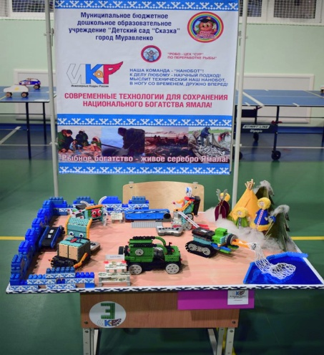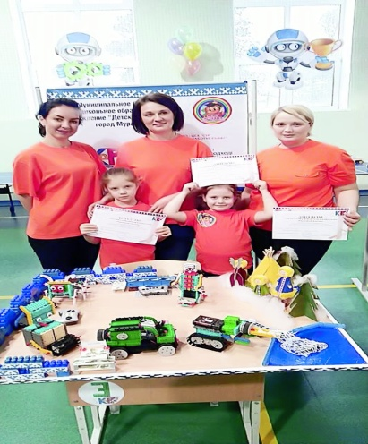
https://www.facebook.com/groups/239250826538841/

